

mkdir ./../dir1/

touch ./../dir1/file1



cp /mnt/dir1/\* /home/dir2 -r



pwd



ls -l



ifconfig



top



ps aux | grep “python”



kill -9 7580



ping www.baidu.com



find /user -name “\*name\*”



按i

按Esc，输入:wq





df -h



tar -xvf tmp.tar.gz



sudo chmode -R 765 tmp

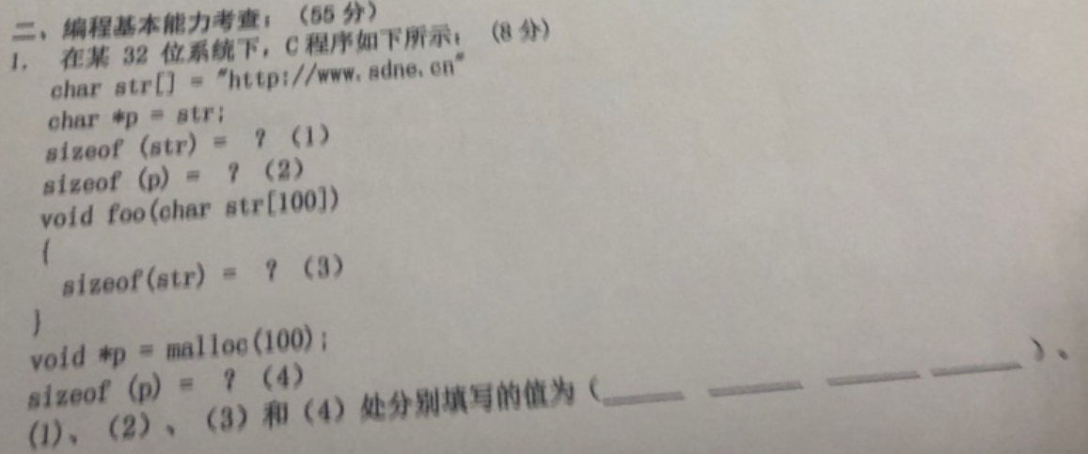

19 4 4 100

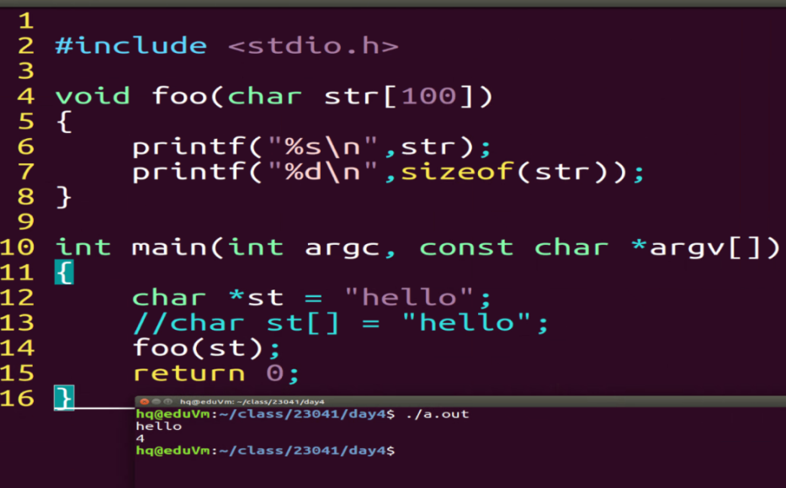

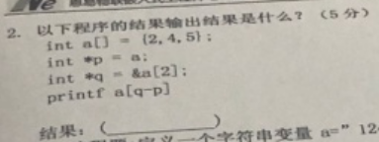

5（指针相减，看步数）

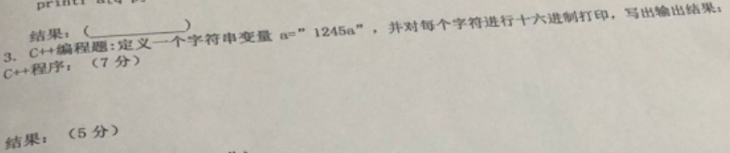

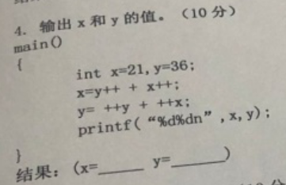

16版本：58 96 12版本：59 97

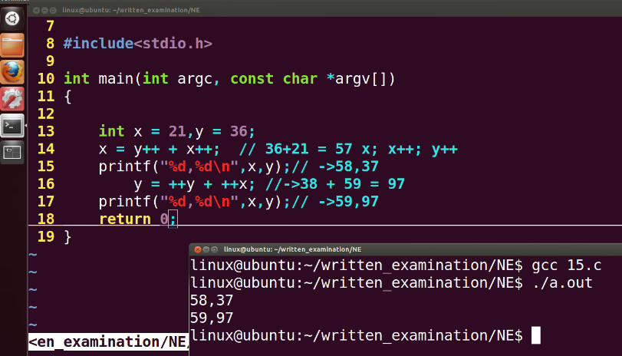



（1）1 （2）4 （3）1 （4）31 （5）3

